Конструкт урока в 1 классе с использованием образовательной робототехники

Автор | Кашина Галина Георгиевна, МАОУ «Артинский лицей»
Учебный предмет | Окружающий мир
Учебная тема | Люди – творцы культуры
Тип урока | Урок открытия новых знаний
Цель | Довести до сознания детей, что труд на общую пользу приносит радость.
Задачи | Актуализировать знания:  - об органах чувств, с помощью которых мы познаем мир;  - о том, что относится к декоративно-прикладному искусству.  Познакомить с понятиями:  - декоративно-прикладное искусство народа;  - правда, добро, красота.  Формировать умения:  - извлекать полезную информацию из прослушанного текста;  - создавать предметы красоты – рамочки для картины – из конструктора ЛЕГО.
Личностные результаты | У учащихся сформируются:  - умение оценивать свои достижения.  Учащиеся получат возможность для формирования:  - положительного отношения к людям труда, к народным промыслам.
Метапредметные результаты: регулятивные | Учащиеся научатся:  - принимать и сохранять учебную задачу;  - планировать свои действия в соответствии с поставленной задачей и условиями ее реализации  Учащиеся получат возможность научиться:  - проявлять познавательную инициативу в учебном сотрудничестве.
Метапредметные результаты: коммуникативные | Учащиеся научатся:  - умение работать в группе, высказывать свое мнение.  Учащиеся получат возможность научиться:  - согласовывать позиции и приходить к общему решению в совместной учебной деятельности.
Метапредметные результаты: познавательные | Учащиеся научатся:  - составлять свой проект декоративной рамки на основе предложенных учителем вариантов  - отвечать на итоговые вопросы урока  Учащиеся получат возможность научиться:  - своим трудом преобразить мир вокруг себя.
Предметные результаты | Учащиеся научатся:  - называть добрые дела, которые делают люди для природы и друг для друга;  - устанавливать последовательность действий литературного героя по прослушанному произведению;  - использовать конструктор ЛЕГО для создания рамки для картины.  Учащиеся получат возможность научиться:  - объяснять смысл пословиц о добре, правде, труде.
Средства | ИД, ПК, конструктор ЛЕГО,
Ход урока

Этап урока | Деятельность учителя | Деятельность обучающихся
1. Этап мотивации (самоопределения) к учебной деятельности | Орг. момент.  - Начинаем урок окружающего мира.  - Сегодня на уроке вы будете работать в группах, поэтому давайте вспомним правила совместной работы. | Дети называют правила:  --- не спорить по пустякам,  --- помогать, а не подсказывать, т.е. объяснять,  --- слушать мнения друг друга, ведь каждый имеет право высказать свое мнение,  --- ответы давать по-очереди или по указанию командира группы.
2. Актуализация знаний | Повторение.  - Какие органы чувств есть у человека?  - Сколько их?  - Как органы чувств помогают человеку познавать окружающий мир?  - Чем отличается человек от животных? | - Вкус, обоняние, осязание, слух, зрение.  - 5.  - С помощью зрения мы видим; с помощью слуха – слышим звуки; на вкус мы можем всё попробовать; обоняние помогает нам всё понюхать; с помощью осязания мы можем определить, какой предмет – тёплый, мокрый, скользкий и т.д.  - Кроме органов чувств у человека есть память, мышление и речь, которые помогают познавать мир.
 | Графический диктант.  1. Нос – орган обоняния.  2. Язык – орган слуха.  3. Уши – орган вкуса.  4. Кожа – орган осязания.  5. У человека 6 органов чувств.  6. Человек с помощью ушей различает голоса и звуки. | Учащиеся ставят «+», если утверждение верно, и «-» - если утверждение неверно.
3. Целеполагание | Учитель выдает каждой группе пословицу. Необходимо объяснить её смысл.  1 гр. Будешь трудиться – будешь кормиться.  2 гр. Дело мастера боится.  3 гр. Каков мастер, такова и работа.  4 гр. Труд кормит, а лень портит.  5 гр. Без труда человек не познает счастья.  6 гр. Труд – радость жизни.  7 гр. Без труда не вытянешь и рыбку из пруда.  - Что объединяет все пословицы?  - Предположите, о чем пойдет речь сегодня на уроке.  - Верно. Тема нашего урока звучит так: Люди – творцы культуры. Нам предстоит разобраться в том, почему людей можно так назвать. | В результате групповой работы обучающиеся объясняют, как они понимают ту или иную пословицу.  - Они о пользе труда.  - О труде, о том, почему важно трудиться.
4. Проблемное объяснение нового знания  4.1. Работа по учебнику. | - Для этого нам необходимо вспомнить, что такое культура.  - Для чего же человек создает что-то своими руками?  - Посмотрим в учебник на с. 22. Рассмотрите иллюстрации и расскажите, какие добрые дела люди делают не только друг для друга, но еще и для природы.  Учитель предлагает прочитать и объяснить пословицы на с. 23.  - Почему человек занимает особое место в природе?  - Человек – существо разумное. Он способен размышлять, чему-то учиться, что-то изобретать. | - Это всё, что создано руками человека, а также его мыслями, его сердцем.  - Чтобы это было полезно кому-то еще.  - Художник-ювелир создает прекрасные изделия из драгоценных камней на радость людям. Врачи-хирурги делают операцию, чтобы человек выздоровел. Дети помогают взрослым выполнять работу в саду: белят стволы деревьев, строят скворечники.  Высказывания детей.
4.2. Выполнение заданий в рабочей тетради | Учитель читает сказку «Как самовар запрягли» на с. 18.  - Как мужик придумал паровоз?  - Выполните задание № 2 на с. 19. | Ответы детей по прослушанному тексту.  Дети обводят пароход и списывают в клеточки недостающие буквы этого слова.
5. Первичное закрепление с проговариванием во внешней речи | Электронное приложение к учебнику: Тема «Люди – творцы культуры».  Учитель предлагает посмотреть сюжет и ответить на вопрос: Какие добрые дела люди могут делать?  - С давних пор люди занимались творчеством. Делать красивые изделия из бумаги, глины, ткани, ниток, украшать свой сад, дом называется декоративно-прикладным искусством. | - Строить, лечить людей, делать красивые предметы – из глины, из ткани, украшать свой сад и т.д.
6. Включение нового знания в систему знаний. | - А хотите и вы научиться делать добрые дела на пользу другим?  - Но некоторые дела трудно делать в одиночку. Вот посмотрите, например, на с. 23 в учебнике. Что объединяет все эти фотографии?  - Общение друг с другом доставляет радость. Своим трудом мы преображаем мир вокруг. Так мы делаем жизнь краше, а сами себя – лучше, добрее, умнее.  - Я предлагаю вам сегодня побыть в роли дизайнеров и сделать доброе дело на радость людям.  Посмотрите на стену в нашем классе. Там висят картины, созданные детьми, которые учатся в этом году в 5 классе. Каждая картина – в рамочке. Для чего люди еще используют рамочки?  - На уроке труда вы создали картины – Ромашковую поляну. А не хотите ли вы выполнить к вашей картине рамочку?  Учитель демонстрирует фотографию рамочки, которую сделал накануне из ЛЕГО. | - То, что люди помогают друг другу, обучают друг друга, вместе работают, вместе веселятся.  - Для фотографий.  - Хотим.
6.1. Практическая работа с ЛЕГО (групповая работа) | Раздает конструктор в каждую группу.  Напоминает важность совместной работы. | Выполняют творческое задание – рамочку для картины.
6.2. Представление результатов работы | Организуется выставка работ обучающихся.  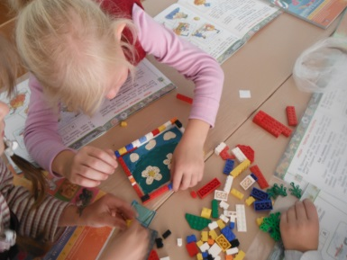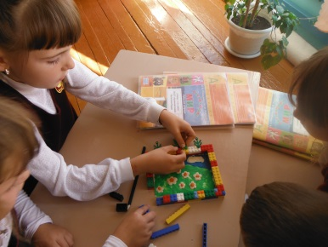  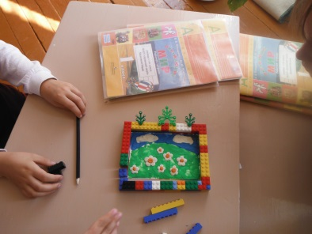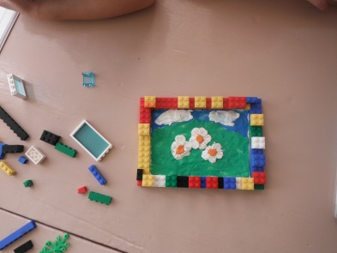
7. Итог урока | - Чему был посвящен наш урок?  - Почему человек занимает особое место в природе?  - Каким образом человек может быть полезен другим людям и природе?  - Что такое декоративно-прикладное искусство?  - Из чего еще можно сделать рамочку для картины или фотографии?
Рекомендации для занятий с родителями | - Попробуйте дома с родителями выполнить рамочку из какого-либо другого материала.
8. Рефлексия | - Кому понравился сегодняшний урок?  - Что особенно запомнилось?  - кому показалось интересным заниматься декоративно-прикладным искусством?

